выпуск № 27
(2016 – 2017 уч.год)

- В КАЛЕЙДОСКОПЕ ШКОЛЬНЫХ ДЕЛ-
Для учащихся нашей школы проведены экскурсии в школьный музей Боевой Славы. Ребятам представилась возможность окунуться в конец XIX - начало XX веков, эпоху военного времени, познакомится с предметами быта, хозяйства, одеждой. Особый интерес вызвал отдел, где расположены экспонаты времен Великой Отечественной войны. Ребята задавали руководителю музея учителю истории Е.Ф. Сафоновой масс вопросов по военной тематике, внимательно слушали рассказ об истории появления музейных реликвий.
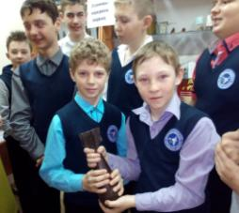
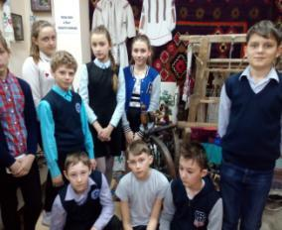

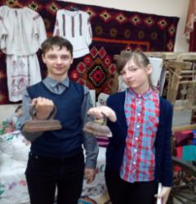

«…Память хранится здесь о героях,
Тех, что в Великой войне победили,
Их ордена и трофеи напомнят
Подвиги те, что они совершили…»

С наступлением весны ребята нашей школы вместе с педагогами приняли участие в субботнике. В порядок был приведен Центральный парк села, облагорожены и приведены в порядок Памятник погибшим за освобождение нашего села, территории школы и школьного двора, а также прилегающие к школе и парку. Весело, с удовольствием провели этот день ребята: в парке звучала музыка, ребята подпевали, шутили, смеялись, соревновались в чистоте и скорости уборки территорий. Активом школы было принято решение поддерживать чистоту, чтобы село встречало красотой и порядком.
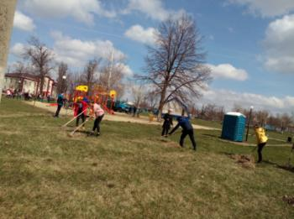
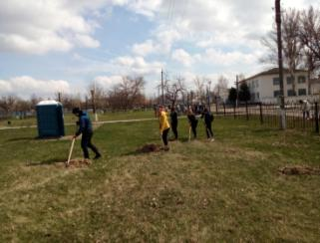

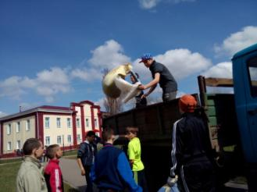
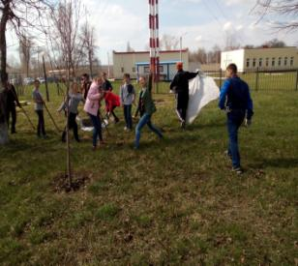
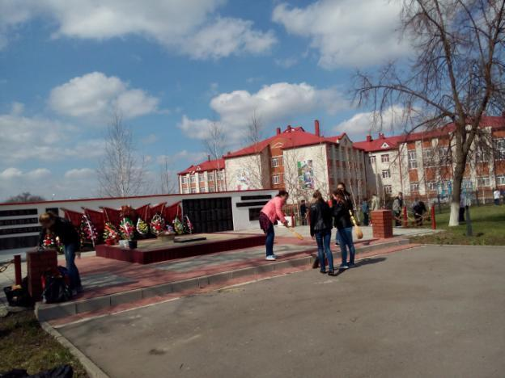

Учредитель и издатель – Совет старшеклассников МКОУ Митрофановская СОШ
Куратор: Плохих Надежда Викторовна
Главный редактор: Осипова Татьяна,11 «А» класс
Корреспонденты: Дудник Д., Варёнова А., Черячукина Д., Иващенко А., Рябенко Л.
Фотокорреспонденты: Завгородняя Виктория, Певченко Дарья, Губская Анастасия.
Верстка и дизайн: Боброва Мария, Садымак Елизавета, Шаповалов Иван, Дьякова Ольга
Адрес редакции: МКОУ Митрофановская СОШ, кабинет №207
e-mail mitrscho@yandex.ru
Юные поэты МКОУ Митрофановской школы! Вы сможете размещать свои стихотворения, удивительные рассказы, истории! Наша газета поможет раскрыть все ваши творческие способности,
и продемонстрировать их всей школе!

